A búza termésátlaga a tavalyihoz képest 36 százalékkal nőtt
A kalászos gabonafélék aratása szinte befejeződött 2023. augusztus 13-ig, a tervezett 1 millió 619 ezer hektárból 1 millió 602 ezer hektáron végeztek a betakarítással. A termelők összesen 8,4 millió tonna gabonát arattak, melynek 68,4 százaléka búza, 27 százaléka árpa volt. Az őszi búza betakarított területe 1 millió hektárt, termésmennyisége 5,7 millió tonnát tett ki, termésátlaga a tavalyihoz képest 36,5 százalékkal nőtt, országosan 5,8 tonna/hektár volt. Őszi és tavaszi árpából összesen a tavalyinál 24,9 százalékkal nagyobb területről, 416,3 ezer hektárról 52,8 százalékkal több termést, közel 2,3 millió tonnát takarítottak be.
A meggy szedése a végéhez közeledett a jelentés napján. A meggytermés országos átlaga 16,6 százalékkal nagyobb a tavalyinál, 7 tonnát tett ki hektáronként. Míg Nógrád vármegyében mindössze 0,6 tonna meggy termett hektáronként, addig Heves vármegyében 11,2 tonna termésátlagot értek el a gazdák. A kajszi termésmennyisége 6,4 ezer tonna körül alakult, a 2022. évi össztermés mindössze ötödét tette ki, termésátlaga elérte az 1,3 tonnát hektáronként. Az őszibarack szedése a jelentés időpontjában 87,8 százalékon állt, a termésátlag az előző évhez képest mintegy harmadával nőtt, 7 tonna/hektár volt.
További információk e témában a Tájékoztató jelentés a nyári mezőgazdasági munkákról (2023. augusztus 13-i operatív jelentések alapján) című kiadványunkban olvashatók, mely innen érhető el: 4. szám.
Sajtókapcsolat:
- +36 1 217 1011
- aki@aki.gov.hu
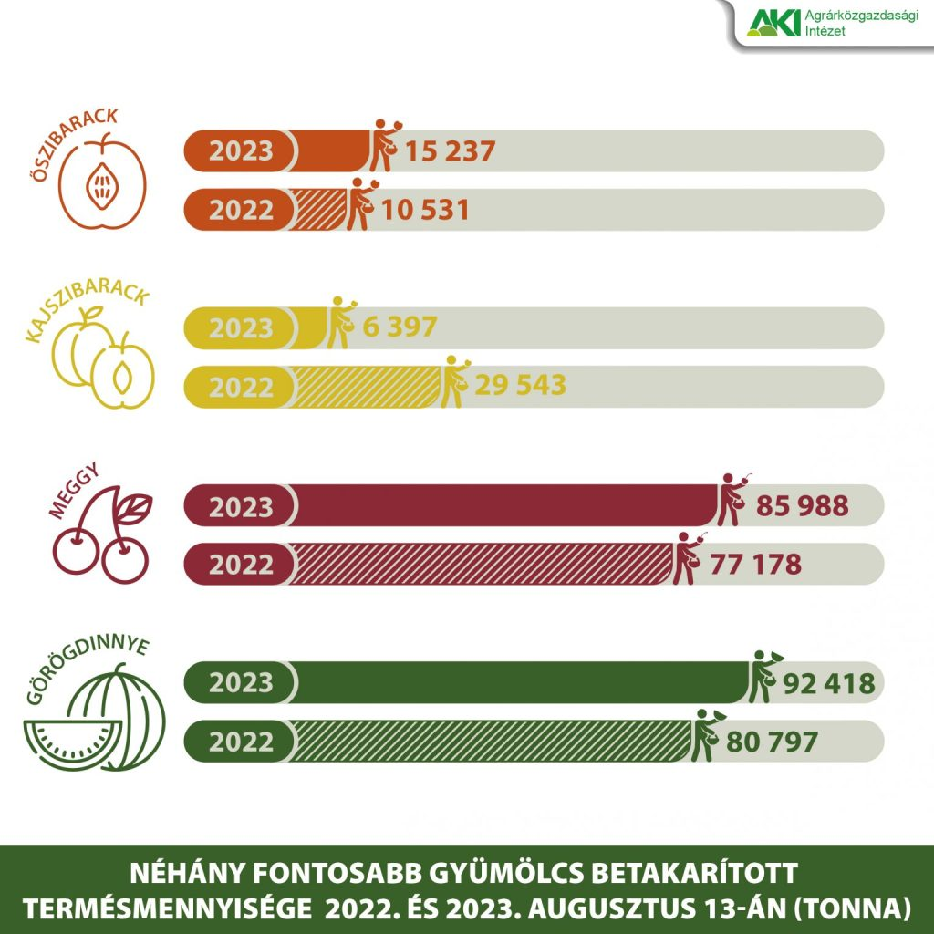 | © Agrárközgazdasági Intézet
Eredeti tartalom: Agrárközgazdasági Intézet
Továbbította: Helló Sajtó! Üzleti Sajtószolgálat
Ez a sajtóközlemény a következő linken érhető el:

